Коммерческое предложение по приобретению металлообрабатывающего оборудования итальянского завод «SIR MECCANICA» можно получить от ООО «Сир Мекканика РУ»
г. Москва, Тел./Факс: 8 (495)777-02-56, E-mail:info@sirmeccanicа.ru.com
www.sirmeccanica.ru.com

Каталог продукции

Модель | Описание

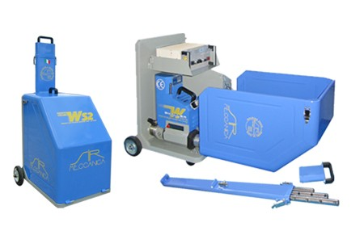 | Металлический  контейнер | «Передвижные многофункциональные  расточно-наплавочные комплексы»  Seria WS
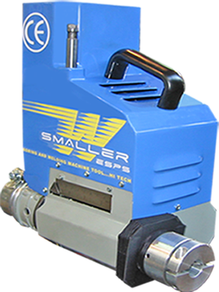  SMALLER | Стандартный  комплект | SMALLER  Цилиндрическая расточка от Ø 22мм до Ø 70мм  Наплавка внутренняя от Ø 25мм до Ø 400мм  Наплавка наружная от Ø 20мм до Ø 400мм
 | Дополнительный комплект | KIT 2000 Ø 20  Рабочий диаметр: от Ø 25мм до Ø 90мм  - для торцевания бобышек  - для проточки канавок под стопорные кольца  - для обработки внешних поверхностей
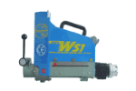  WS1 PLUS | Стандартный комплект | WS1 PLUS  Цилиндрическая расточка от Ø 37мм до Ø 180мм  Наплавка внутренняя от Ø 25мм до Ø 250мм  Наплавка наружная от Ø 20мм до Ø 300мм
 | Дополнительные комплекты | KIT 20 (для расточки) от Ø 22мм до Ø 45мм  KIT 2000 Ø 35  Рабочий диаметр: от Ø 40мм до Ø 250мм  - для торцевания бобышек  - для проточки канавок под стопорные кольца  - для обработки внешних поверхностей
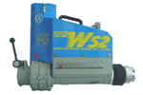  WS2 – WS2 COMPACT | Стандартный комплект | WS2 – WS2 COMPACT  Цилиндрическая расточка от Ø 42мм до Ø400мм  Наплавка внутренняя от Ø 25мм до Ø 400мм  Наплавка наружная от Ø 20мм до Ø 400мм  С предосположенностю к нарезанию резьбы метчиком от Ø 8мм до Ø 45мм  Сверление от Ø 5мм до Ø 45мм
 | Дополнительные комплекты | KIT 20 (для расточки) от Ø 22мм до Ø 45мм  KIT 30 (для расточки) от Ø 32мм до Ø 60мм  KIT 2000 Ø 40  Рабочий диаметр: от Ø 45мм до Ø 400мм  - для торцевания бобышек  - для проточки канавок под стопорные кольца  - для обработки внешних поверхностей

Каталог продукции

Модель | Описание

WS2 PLUS | Стандартный комплект | WS2 PLUS  Цилиндрическая расточка от Ø 52мм до Ø 450мм  Наплавка внутренняя от Ø 25мм до Ø 450мм  Наплавка наружная от Ø 20мм до Ø 450мм  С предосположенностю к  нарезанию резьбы метчиком oт Ø 8мм до Ø 45мм  Сверление от Ø 5мм до Ø 45мм
 | Дополнительные комплекты | KIT 30 (для расточки) от Ø 32мм до Ø 60мм  KIT 2000 Ø 50  Рабочий диаметр: от Ø 55мм до Ø 450мм  - для торцевания бобышек  - для проточки канавок под стопорные кольца  - для обработки внешних поверхностей
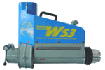  WS3 | Стандартный комплект | WS3  Цилиндрическая расточка от Ø 62мм до Ø 600мм  Наплавка внутренняя от Ø 42мм до Ø 600мм  Наплавка наружная от Ø 20мм до Ø 600мм  Cверление от Ø 25мм до Ø 65мм  Нарезание резьбы от Ø 10мм до Ø 65мм
 | Дополнительные комплекты | KIT 250 (для расточки) от Ø 42мм до Ø 250мм  KIT 800 (для расточки) от Ø 600мм до Ø 800мм  KIT 2000 Ø 60  Рабочий диаметр: от Ø 65мм до Ø 800мм  - для торцевания бобышек  - для проточки канавок под стопорные кольца  - для обработки внешних поверхностей
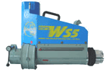  WS5 | Комплектация согласовывается с заказчиком | WS5  Цилиндрическая расточка от Ø 180мм до Ø 1000мм  Наплавка внутренняя от Ø 100мм до Ø 1000мм  Наплавка наружная от Ø 20мм до Ø 1000мм
 | Дополнительный комплект | KIT 2000 Ø 80  Рабочий диаметр: от Ø 100мм до Ø 1000мм  - для торцевания бобышек  - для проточки канавок под стопорные кольца  - для обработки внешних поверхностей
WS7  WS7Plus  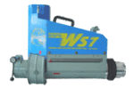 | Комплектация согласовывается с заказчиком  WS7 | WS7  Цилиндрическая расточка от Ø 400мм до Ø 1200мм  Наплавка внутренняя от Ø 350мм до Ø 1200мм  Наплавка наружная от Ø 100мм до Ø 1200мм
 | Дополнительный комплект | KIT 2000 Ø 100  Рабочий диаметр: от Ø 120мм до Ø 1200мм  - для торцевания бобышек  - для проточки канавок под стопорные кольца  - для обработки внешних поверхностей
 | Комплектация согласовывается с заказчиком  WS7 Plus | WS7Plus  Цилиндрическая расточка от Ø 400мм до Ø 1700мм  Наплавка внутренняя от Ø 400мм до Ø 1700мм  Наплавка наружная от Ø 400мм до Ø 1700мм
 | Дополнительный комплект | По заказу

Модель | Описание
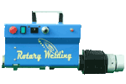  Rotary Welding | Установка для переноса наплавки  «Rotary Welding»  Технология наплавки: спиральная (непрерывная, переменным шагом).
Наплавка внутренняя
от Ø 22мм до Ø 400мм

Наплавка наружная
от Ø 10мм до Ø 400мм

Модель | Описание
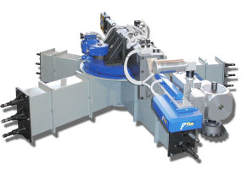  FMax | Фрезерные станки  Seria «FMax»  - для фрезерования плоскостей,  - для обработки прямоугольных уступов,  - для фрезерования пазов,  - для косой отточки.  Pабочие диаметры: от ø 300мм до ø 5500мм

Модель | Описание
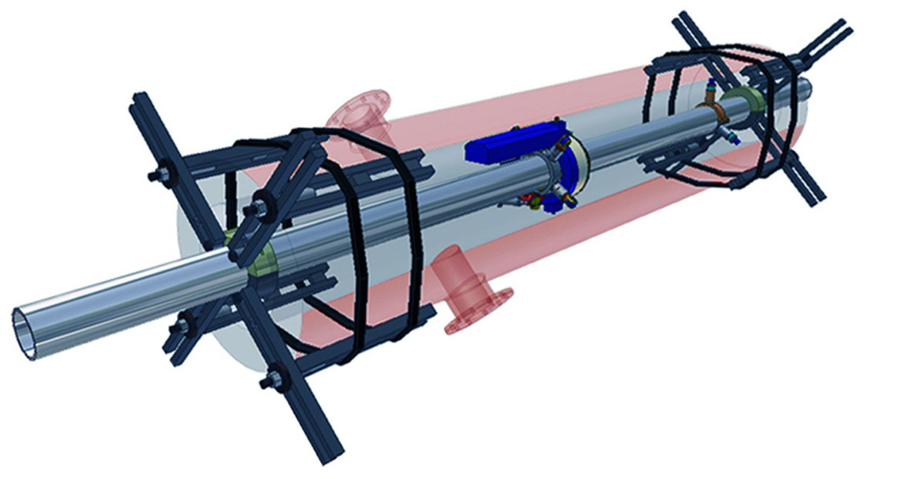  RSX9 | Расточные станки с направляющей штангой  Seria «RSX9»  для расточки и восстановления соосности  Pабочие диаметры: от ø 500мм до ø 1200мм

Модель | Описание
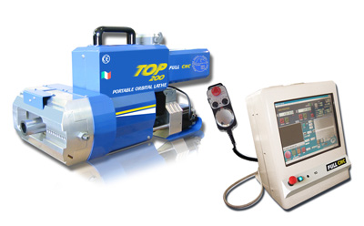  TOP 200 | Передвижной орбитальный токарный станок с ЧПУ  «TOP 200»  Для точной токарной обработки “on site” в автоматическом режиме наружных и внутренних торцевых поверхностей деталей, типа полых тел вращения без демонтажа детали из собираемой или ремонтируемой конструкции:  - стандартное или коническое нарезание резьбы,  - простое или профильное торцевание поверхности,  - многоуровневая цилиндрическая проточка канавок.  Pабочие диаметры: до ø 200мм

